【自动计量灌注式浇筑反应系统】采购需求
一、采购标的需实现的功能或者目标，以及为落实政府采购政策需满足的要求：
（一）采购标的需实现的功能或者目标
本项目采购自动计量灌注式浇筑反应系统1套，用于特高压直流GIL绝缘件的研发、制造与服役性能考核，要求具有集静态混料、全真空脱气、高精度伺服计量与自动化连续浇注于一体的功能，可在严格真空及精准控温条件下，完成高黏度材料的连续混合、比例精确的同步计量及稳定的自动浇筑，制备尺寸达米级的新型电容式套管绝缘结构。
（二）为落实政府采购政策需满足的要求
1.根据《政府采购促进中小企业发展管理办法》（财库【2020】46号）规定，本项目采购标的为中小型企业制造、承建或承接的，投标人应提供办法规定的《中小企业声明函》，否则不得享受相关中小企业扶持政策。投标人应对提交的中小企业声明函的真实性负责，提交的中小企业声明函不真实的，应承担相应的法律责任。
本项目采购标的对应的《中小企业划型标准规定》所属行业为： 工业 。
实现环氧树脂及固化剂的自动混料脱气、连续性自动计量混合后的自动灌注。
2. □ 本采购项目允许进口产品参加。
（说明：请项目单位根据采购实际情况在“□”中打勾（）。未进行勾选的，视为只接受本国产品参加）
二、采购标的需执行的国家相关标准、行业标准、地方标准或者其他标准、规范：
采购项目中所含的投标产品及制造商应符合国家有关部门规定的相应技术、计量、节能、安全和环保法规及标准，如国家有关部门对投标产品或其制造商有强制性规定或要求的，投标产品或其制造商必须符合相应规定或要求，投标人须提供相关证明文件的复印件。
GB 150 钢制压力容器
GB/T 191 包装储运图示标志（GB/T 191—2008，ISO 780：1997，MOD）
GB/T 2900.39 电工术语 电机、变压器专用设备
GB/T 3163 真空技术 术语（GB/T 3163—2007，ISO 3529：1981，MOD）
GB 5226.1 机械电气安全 机械电气设备 第 1 部分：通用技术条件（GB 5226.1—2008，IEC
60204-1：2005，IDT）
GB/T 6070 真空技术 法兰尺寸（GB/T 6070—2007，ISO 1609：1986，MOD）
GB 7231 工业管道的基本识别色、识别符号和安全标识
GB/T 12467.2 金属材料熔焊质量要求 第 2 部分：完整质量要求（GB/T 12467.2—2009，ISO3834-2：2005，IDT）
GB/T 13306 标牌
GB/T 13325 机器和设备辐射的噪声 操作者位置噪声测量的基本准则（工程级）
GB/T 13384 机电产品包装通用技术条件
JB/T 1090 J 型真空用橡胶密封圈 型式及尺寸
JB/T 1092 O 型真空用橡胶密封圈 型式及尺寸
GB/T 22360-2008 真空泵 安全要求
GB/T 18443.2-2010 真空绝热深冷设备性能试验方法 第2部分：真空度测量
GB 30439.6-2014 工业自动化产品安全要求 第6部分: 电磁阀的安全要求
三、采购标的概况
（一）采购项目名称：自动计量灌注式浇筑反应系统。
（二）采购数量及计量单位： 1套。
（三）最高限价：人民币990000元。
（四）交付时间：合同签订后 120 天内。
（五）交付地点：创新港校区三号巨构楼1层。
（六）付款进度安排：合同签订后，中标方按采购方要求向采购方出具见索即付银行保函，保函金额不低于合同金额70%，保函期限见采购方货物类采购项目验收报告结束。采购方向中标方支付100%合同货款，中标方出具的银行保函作为采购方支付该合同款项的必要依据。中标方应在保函中明确：如果中标方未按合同约定履行义务，采购方有权凭保函向银行索赔。
四、采购标的需满足的质量、安全、技术规格、物理特性等要求：
1、技术方案
该系统配置一套树脂脱气罐用于环氧树脂的搅拌及真空脱气，一套固化剂脱气罐用于固化剂的搅拌及真空脱气。经脱气的环氧树脂与固化剂分别由不同的一套计量泵按设定比例同步定量输送至一条静态混合器完成均匀混合。静态混料器处理好的混合料在真空状态下通过旋转浇注头注入模具，注入过程在真空浇注罐内完成，并在该罐内进行保温或初步固化处理。初步固化结束后，带有环氧树脂的模具被转移到电热烘箱中进行进一步的、精确控制的固化。
两套混料脱气罐、静态混料加热器与真空浇注罐均配置独立可控的加热系统，以满足不同工作温度的要求；混料脱气罐与真空浇注罐分别配置真空系统，满足脱气和浇注的真空需求；冷却水系统为两套真空系统中的冷凝过滤器提供低温冷却水，以提高冷凝过滤器冷凝捕捉可凝性气体的效果，从而延长真空泵寿命；气动管路系统用于对气动真空阀门等人工不方便操作的阀门提供压缩空气；控制系统用于实现真空脱气及静态混料系统的各种电气功能，布线、接线、桥架布置等按照国标执行。
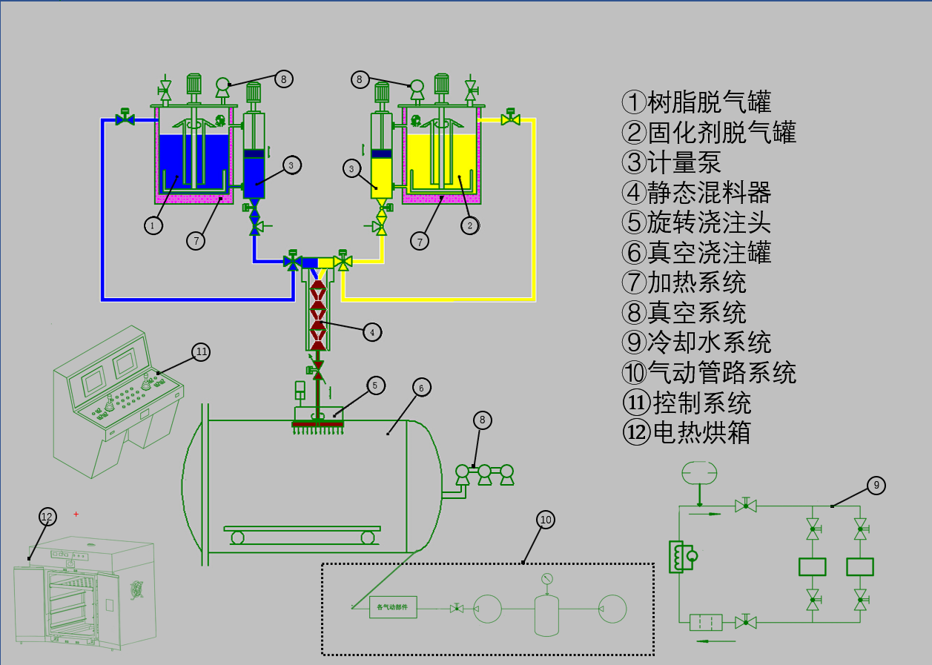

2、设备组成
序号 | 名 称 | 数量 | 主要涵盖设备
1 | 100升树脂脱气罐系统 | 1套 | 包含混料罐、不锈钢搅拌器、薄膜脱气装置、保温铠装等
2 | 100升固化剂脱气罐系统 | 1套 | 包含混料罐、不锈钢搅拌器、薄膜脱气装置、保温铠装等
3 | 计量泵系统 | 2套 | 包含伺服电机、计量泵、压力传感器、气动真空出料阀等
4 | 静态混料器系统 | 1套 | 包含静态混料器、30L双层玻璃反应釜、分配器等
5 | 真空浇注罐系统 | 1套 | 包含浇注罐、真空接口及法兰等
6 | 加热系统 | 3套 | 包含电热元件、温度传感器、数显温控仪等
7 | 真空系统 | 2套 | 包含真空泵、气动真空阀门、气动破空阀门、不锈钢波纹管等
8 | 冷却水系统 | 1套 | 包含冷水机组、过滤器
9 | 气动管路系统 | 1套 | 包括空压机、二位五通电磁阀等
10 | 控制系统 | 1套 | 包括温度传感器、真空传感器、工业控制机系统、各控制单元和保护单元等
11 | 电热烘箱 | 1套 | 包括箱体、风机、保温铠装、电热管等

3、各系统技术指标
3.1、100升树脂脱气罐系统一套
该系统有效容积为100升，工作温度65℃±15℃。在空载、冷态条件下，其极限真空度≤100Pa（麦氏计测量）。

3.2、100升固化剂脱气罐系统一套
该系统有效容积为100升，工作温度65℃±15℃。在空载、冷态条件下，其极限真空度≤100Pa（麦氏计测量）。

3.3、计量泵系统二套
系统输出流量1.5～1.8L/min，系统在全真空状态下工作，同步比例控制和输出压力控制，计量泵计量精度≤±1%。
工作温度65℃±5℃，自动控温，控温精度≤±3℃。

3.4、静态混料器系统一套
静态混料器最大过流量5L/min，工作温度70℃±5℃，自动控温，压力传感器控制出料阀。
静态混料器系统出料口需方便和30L双层玻璃反应釜的进料口接驳。30L双层玻璃反应釜出料口另配一套物料分配器。

3.5、真空浇注罐系统一套
该立式真空浇注罐内壁尺寸为Φ1500×1500mm，工作温度范围为50～120℃。在空载、冷态条件下，其极限真空度≤1Pa（麦氏计测量）。

3.6、加热系统三套
两套混料罐采用独立的加热系统控制，能满足各罐体不同工作温度的要求。每套混料罐均采用导热油传热方式，加热功率约6KW。混料罐的加热系统工作温度范围50～80℃，罐体外保温层表面温度不高于65℃。
静态混料器的加热系统由电加热元件、温控仪、传感器等组成，物料输送管道采用自限温电热带。
浇注罐体配置独立的加热系统，导热油作为传热介质，温度自动控制，超温报警。浇注罐体的加热系统最高加热温度150℃，控温精度±2℃，功率约18KW。罐体外保温层表面温度不高于65℃。罐体外设置传热盘管传热，以确保温度传热均匀，盘管的焊接确保不泄露，罐内底部也设置一套传热盘管，以加强传热效果。
加热系统所有关键温控点，包括混料罐、浇注罐等，控温采用数显温控仪和固态继电器，连续 PID 控温方式，控温精确。

3.7、真空系统二套
混料罐的真空系统配置旋片真空机组，抽速200m³/h，工作真空度可控制在100～400Pa之间。每套罐各配置1套专用的过滤器，最大程度阻挡被抽气体中的杂质，以保护真空泵。
混料罐分别配置气动真空阀门，以自动控制两套罐体的工作真空度。
混料罐另配置气动破真空阀门、手动破真空阀门和减震的不锈钢波纹管。
浇注罐的真空系统配置为旋片罗茨机组，共真空泵3台，前级泵为旋片真空泵，机组最大抽速300L∕s，工作真空度可控制在1～200Pa之间。罐体配置1套专用的过滤器，最大程度阻挡被抽气体中的杂质，以保护真空泵。
浇注罐另配置气动真空阀门、气动破真空阀门和减震的不锈钢波纹管。
系统配备一套完整的真空测控单元。主真空传感器采用皮拉尼真空计，其测量范围须覆盖设备的工作真空区间。显示与控制单元用于显示实时真空度，并输出控制信号至真空泵组、阀门等执行机构。
在真空主管道的显著位置预留一个麦氏计校准接口，接口应尽可能靠近主传感器。

3.8、冷却水系统一套
冷却水系统为两套真空系统中的冷凝过滤器提供低温冷却水，由水箱、冷水机组、低温冷却水管路、阀门、压力表、过滤器、保温管等组成。可实现15~30℃的温度调节，控温精度达±3℃，系统应采用开放式循环式设计。

3.9、气动管路系统一套
气动管路系统核心部件为空压机一台，用于对气动真空阀门等人工不方便操作的阀门提供压缩空气，空压机规格为0.28m³/min，功率2.2kW。系统管路经优化设计，确保气压稳定、响应迅速。

3.10、控制系统一套
具备以下核心功能：
两套混料罐均实现温度自动控制，采用数显温控仪和固态继电器，连续PID控温方式，并配备超温报警。两套混料罐均实现真空度自动控制。搅拌机构具备过载保护功能。
计量泵与静态混料器设有压力判定系统，压力异常时自动报警；两套计量泵可实现自动同步控制，确保按设定配比进行精准投料。
浇注罐设置电气安全连锁，当罐内处于真空状态时，罐门不能开启。浇注罐的加热系统设置、安全连锁保护措施，具备油位不足报警功能、油压不足报警功能、油停止流动报警功能。真空泵组具备自动启停与连锁保护功能，防止紧急停电时真空泵油返流。
上述的控制均可通过就地触摸屏与计算机系统两级实现设定和控制。所有设备的运行数据，包括真空度、温度、时间等，均可通过现场计算机系统进行记录与查询。
为提高系统的运行可靠性，配置专门的电脑操作柜和对电控系统降温的工业空调。

3.11、电热烘箱一套
电热烘箱有效尺寸不大于宽1000mm×深1000mm×高1500mm，设计温度范围室温～300℃。温度波动度≤±1.0℃，温度均匀度≤±2℃（最高温度时空炉测试），采购方负责配备电压220V。
4、交付、安装与验收
4.1、交付内容：供应商需按合同清单交付所有设备、配件及专用工具。
4.2、随货文件：供应商须随货提供 三 套完整的纸质版文件（包括产品合格证、中文装箱清单、操作手册等，合格证需盖制造商公章）及 一 套内容一致的PDF电子版文档。
4.3、安装与连接：
a. 供应商负责所有设备的现场就位、内部连接及系统集成，确保设备可正常运行。
b. 安装连接所需的所有线缆、接插件、支架等辅助材料均由供应商提供，其材质必须为阻燃、耐腐蚀、无磁性的优质材料，支架材质不低于Q230B。
4.4、费用：本合同总价已包含上述所有设备、文件、辅材、一次运输和二次运输、安装、调试及培训费用。

5、备品备件清单
序号 | 名 称 | 规 格
1 | 罗茨真空泵随机附件
2 | 真空管路和物料管路密封圈 | 各种规格
3 | 混料罐罐盖密封圈 | 100升混料罐
4 | 浇注罐罐门密封圈
5 | 电加热元件 | 电热管
6 | 测温电阻 | 0～200℃
7 | 照明观察灯
8 | 观察窗玻璃
… | … | …

五、采购标的需满足的服务标准、期限、效率等要求
- 质保期： ≥3 年，质保期内免费维保≥2次/年，免人工服务费。质保期满后，仍需提供专业维修服务，投标人在投标文件中需注明维修服务单项报价。
- 服务响应时间：接到维修电话后4小时内给予明确答复，8小时内到达现场维修。维修人员到现场后若问题特殊无法现场修复的，供货方需在24小时内给出合理解决方案。
- 培训要求：提供培训电子资料及视频；供方免费为用户培训至少3名操作人员进行为期至少3天的现场操作培训以及应用培训，保证用户掌握有关设备的使用、维护、管理和应用等工作要求。不定期的免费提供相关设备应用方面的技术咨询等。
六、采购标的的履约验收标准
现场的检验指标及方法
序号 | 功能或指标 | 验收或测试方法
项目建设单位验收要求：
1 | 货物外包装与外观无损伤 | 现场核查
2 | 货物配置、包括备品备件、耗品耗材等提供齐全，货物实物品牌、规格、型号、配置数量与采购结果、合同约定相符。 | 依据《合同》及其附件（包括但不限于《采购需求》《供应商投标（响应）文件》《投标澄清函》《技术协议》等）约定，现场核查。
3 | 所有功能和指标参数（包括边界极限值）达到采购结果合同约定要求。 | 依据《合同》及其附件（包括但不限于《采购需求》《供应商投标（响应）文件》《投标澄清函》《技术协议》等）约定，现场测试，供应商应提供《产品出厂检测报告》《产品合格证书》和根据合同约定提供《第三方检测报告》。
4 | 提供《培训视频》影像资料 | 现场核查
5 | 验证测试设备的运行稳定性 | 试运行验证测试设备运行稳定达标
6 | 《供应商货物类项目完工报告》《项目建设单位货物类项目完工自验收报告》《项目建设单位货物类项目完工自验收报告》《第三方检测报告》等与验收相关的材料由项目建设单位妥善保管存档。
学校验收复核要求：
1 | 项目建设单位填写《学校采购货物类项目验收复核申请表》
2 | 提供《供应商货物类项目完工报告》
3 | 提供《项目建设单位货物类项目完工自验收报告》
4 | 学校组织验收专家组现场复核供应商与项目建设单位货物到货完工验收完成情况
验收时是否需要供应商提供样品 |  | 是□ | 否
验收时是否需供应商提供必要的其他设备 |  | 是□ | 否
除现场验收外，需提供的其他验收要求
除现场验收外，是□否需提供第三方检测报告 |  | 对于检测机构的要求：国家正规检测机构，出具的检测报告由验收复核专家认可之后作为验收复核通过的主要依据。  对于检测执行标准的要求：各项检测项目标准以检测机构按照行业相关要求最新适用并执行的标准为准。

